Министерство образования и науки

Санкт-Петербургский национальный исследовательский университет информационных технологий, механики и оптики

Факультет инфокоммуникационных технологий

Отчет

по лабораторной работе № 5

**Знакомство с работой продуктов ViPNet. Знакомство с интерфейсом программных комплексов. Автоматическое определение свойств защищенных узлов, их доступности. Удаленный доступ АРМ к ресурсам локальной сети**

по дисциплине «Информационная безопасность в инфокоммуникационных системах»

**Выполнил: студент группы K4220**

**Кислюк Игорь Витальевич**

**Проверил: к.т.н., доцент И.В. Ананченко**

Санкт-Петербург

2018

## Задание.

Сконфигурировать стенды, согласно приведенному описанию. Выполнить проверку работоспособности полученной компьютерной сети

## Ход работы

**Схема стенда**

Все узлы стенда могут находиться в одном сегменте ЛВС или быть установлены в разных сегментах. В последнем случае необходимо выполнить требование настройки маршрутизации пакетов через узел Coordinator 1. На узлах Client 1 и Client 2 рекомендуется установить шлюзом по умолчанию интерфейс узла Coordinator1

Данный стенд позволяет:

* познакомиться с интерфейсом программных комплексов;
* увидеть возможности по автоматическому определению свойств защищенных узлов, их доступности;

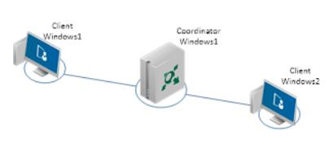

* испытать систему однофакторной и двухфакторной авторизации;
* провести процесс инсталляции, настройки и запуска изделия в эксплуатацию проверить совместимость с программным и аппаратным окружением СКЗИ ViPNet и др.

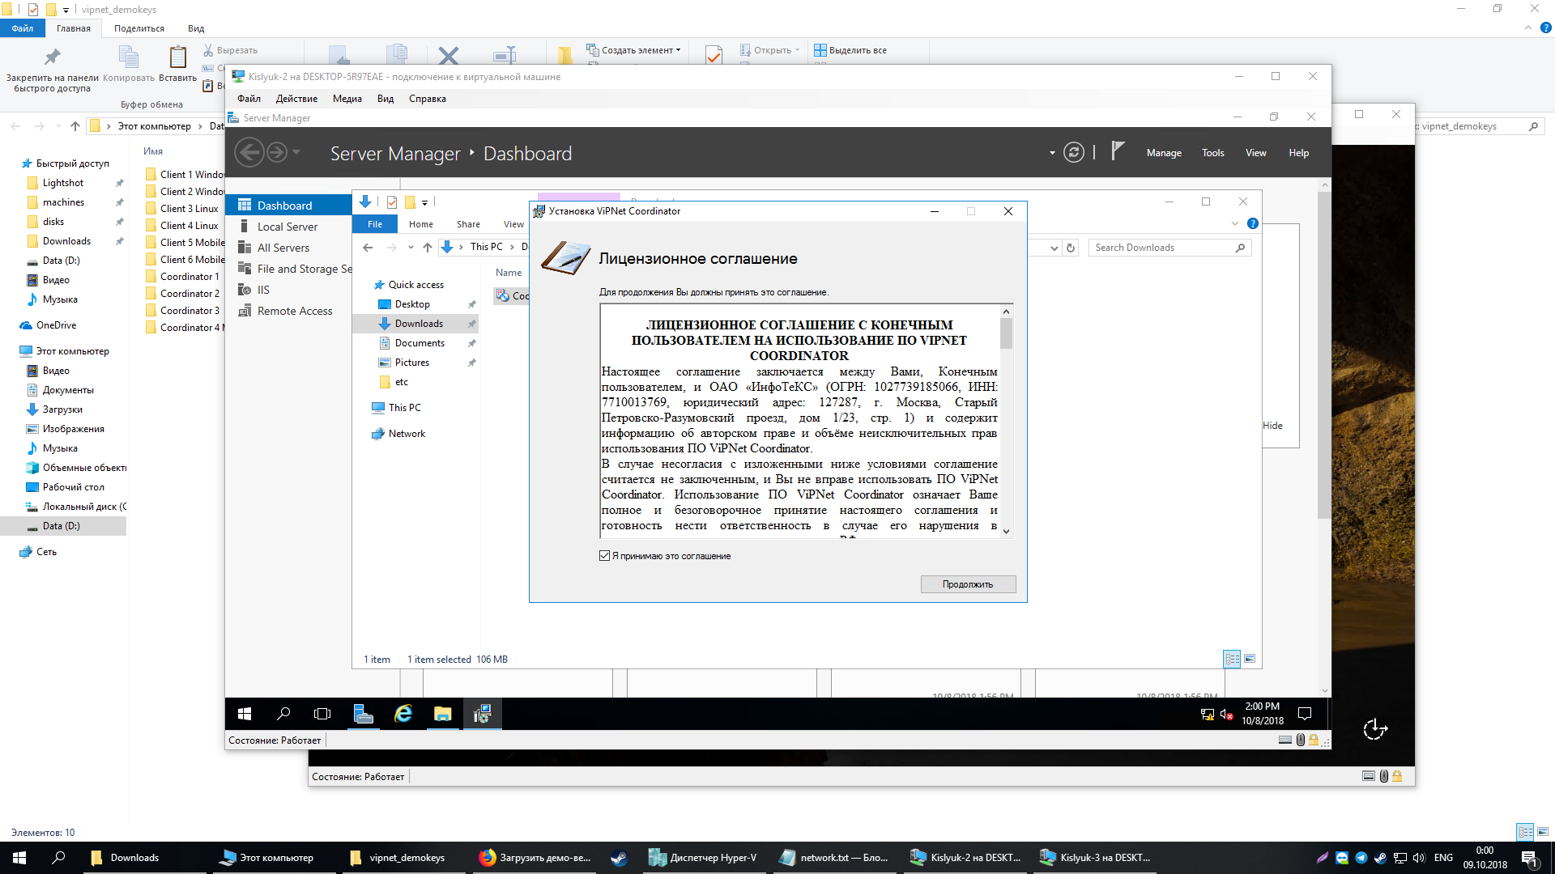

Рисунок 1 – Пример установки ПО VipNet

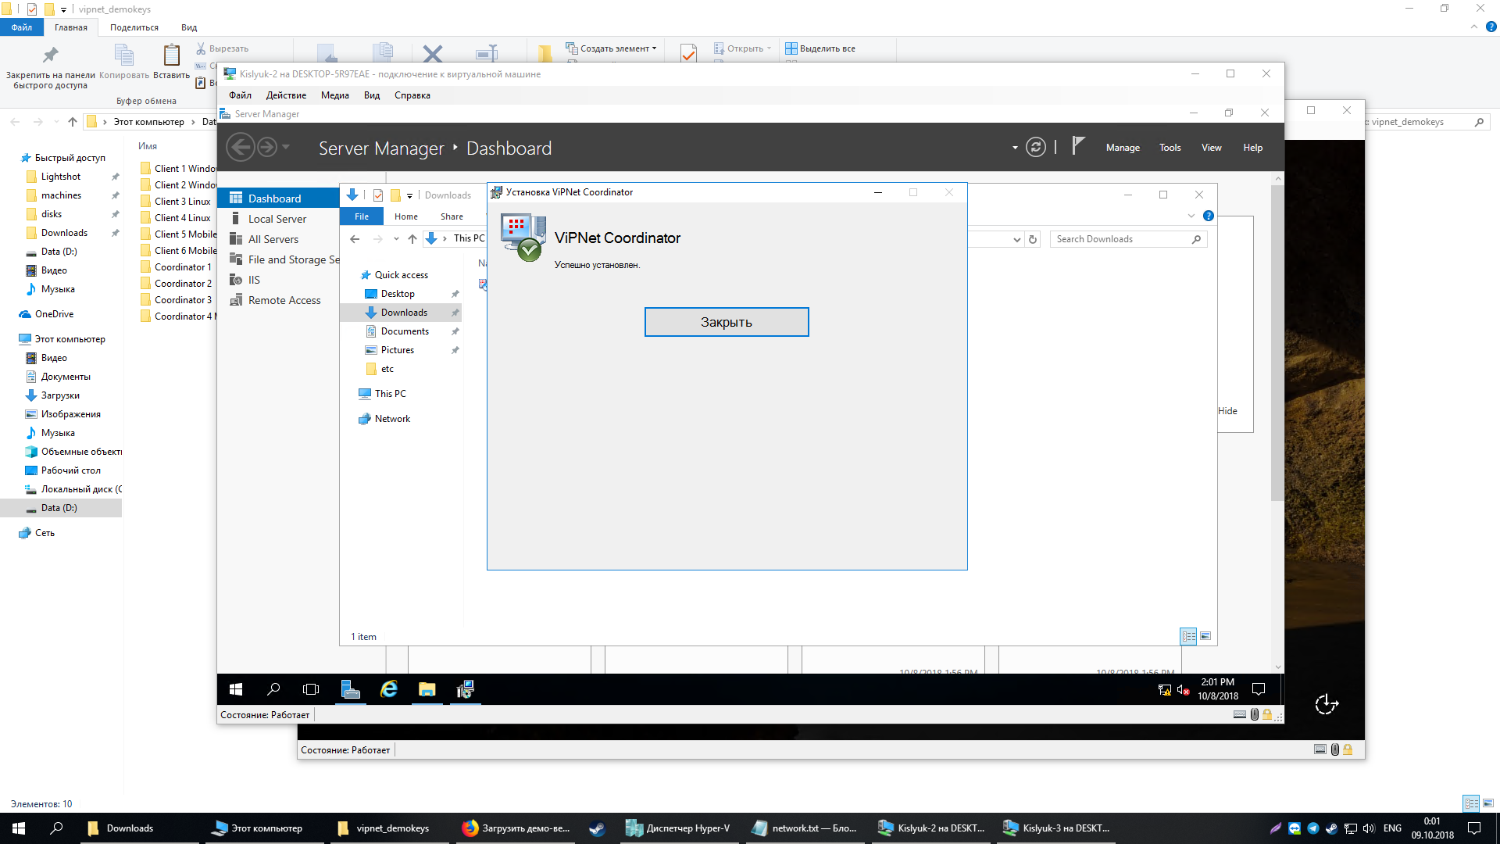

Рисунок 2 – Пример установленной программы

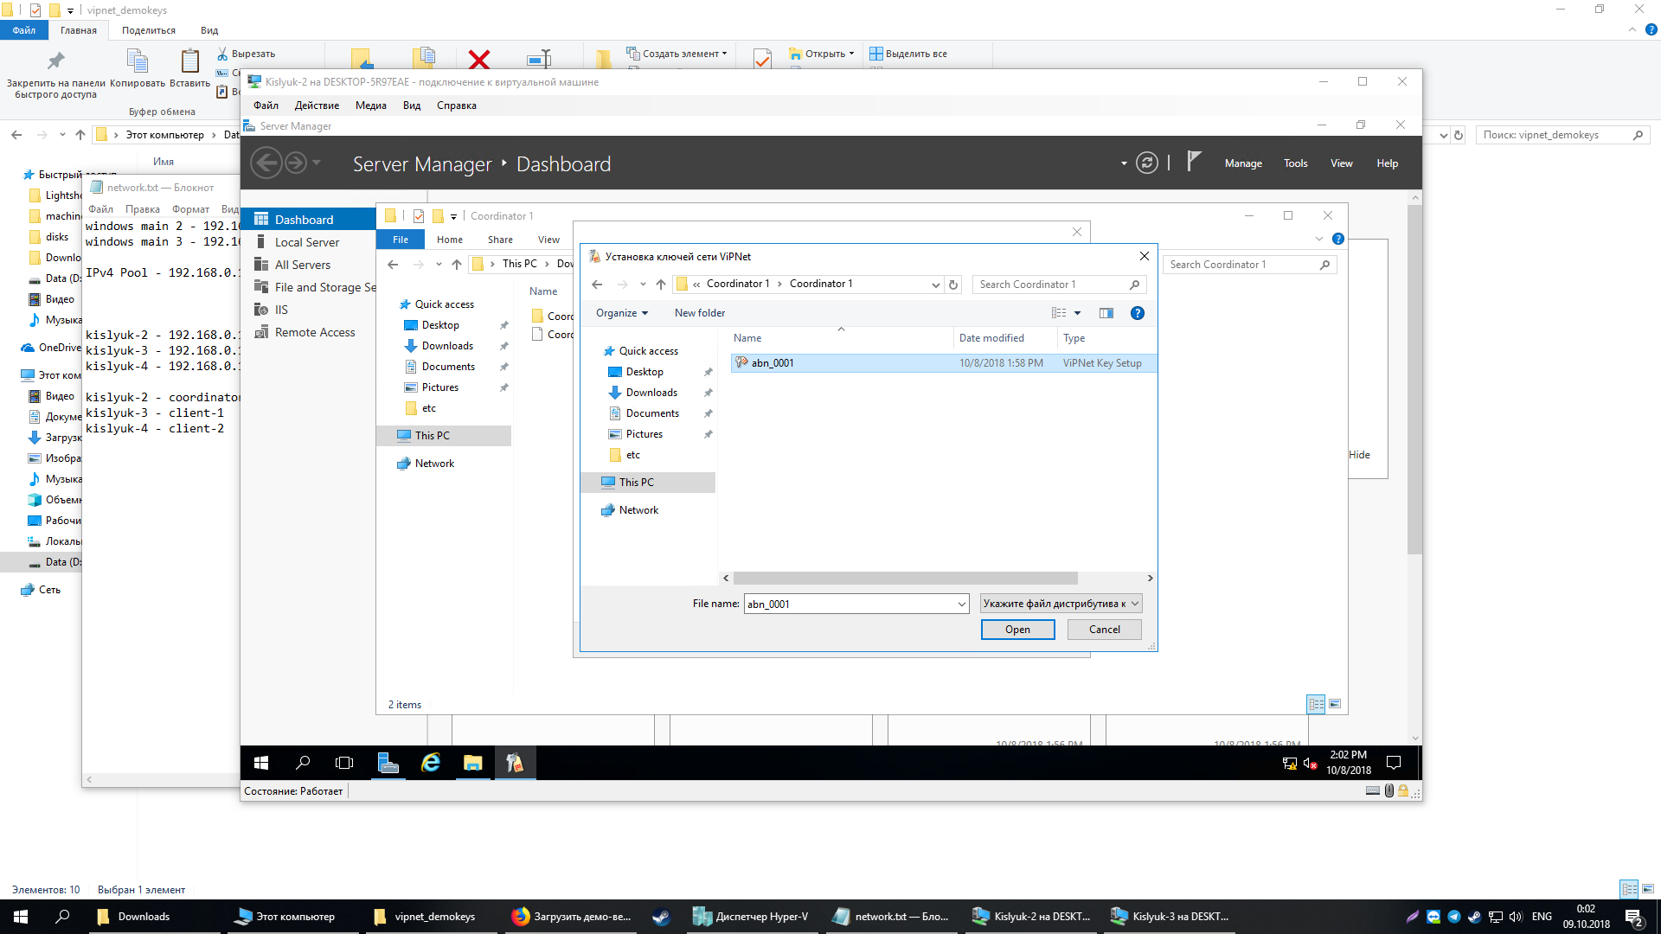

Рисунок 3 – Пример окна выбора ключа

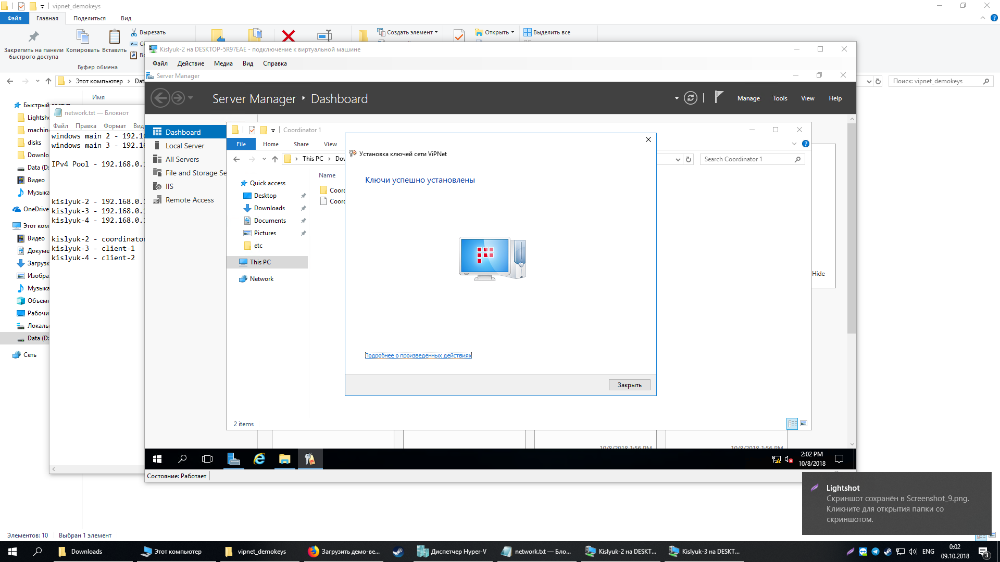

Рисунок 4 – Пример окна успешной установки ключа

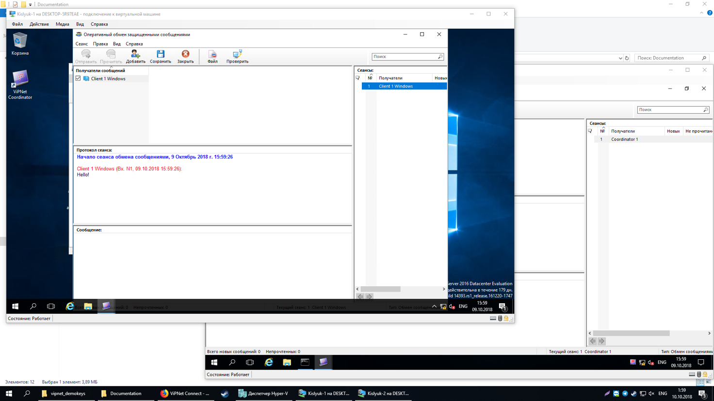

Рисунок 5 – Пример окна отправки сообщения клиенту

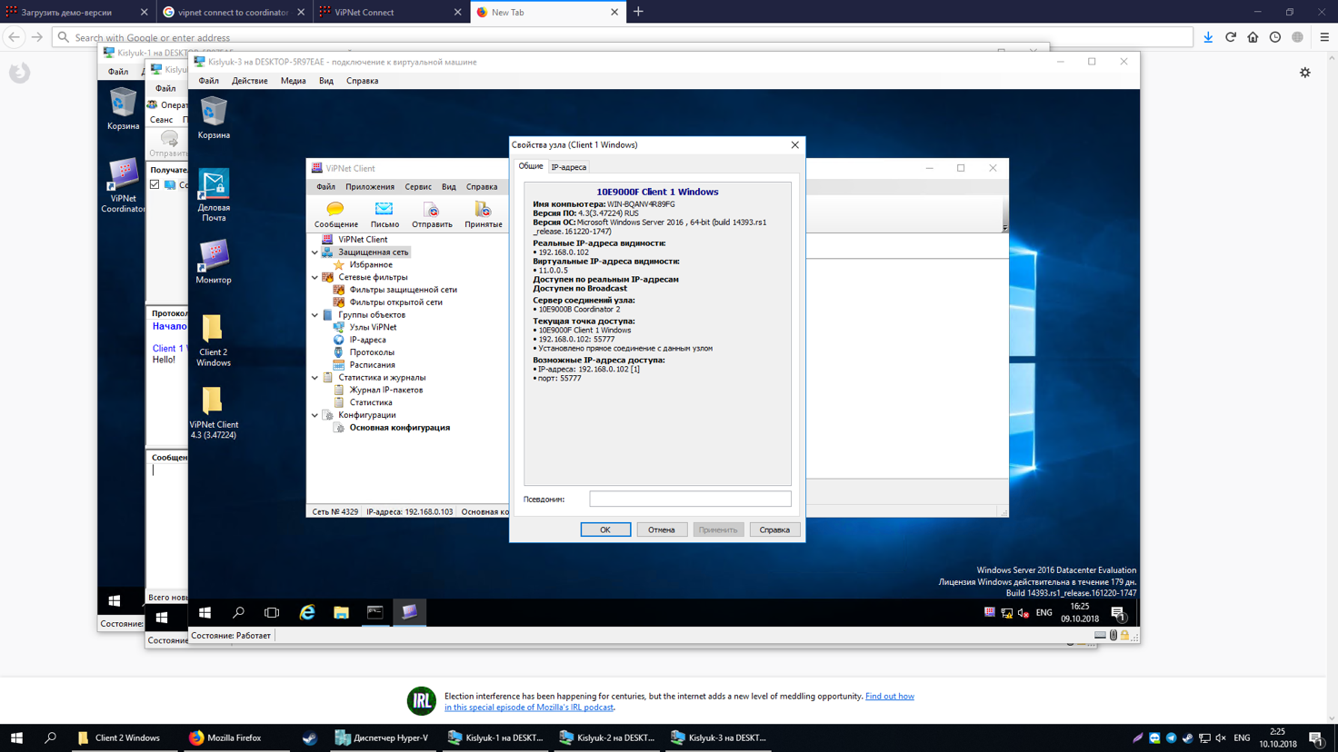

Рисунок 6 – Пример просмотра сведений о клиенте

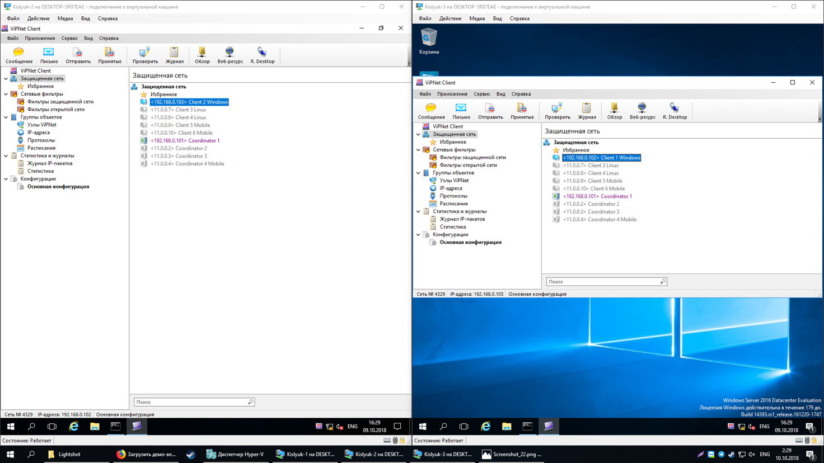

Рисунок 7 – Пример сети с двух разных компьютеров

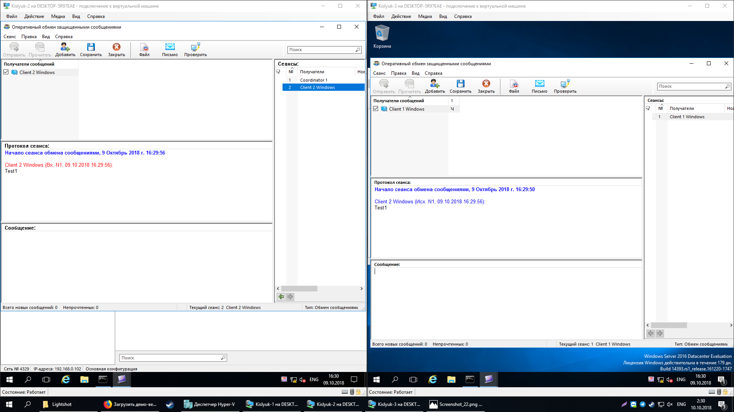

Рисунок 8 – Пример окна переписки двух клиентов

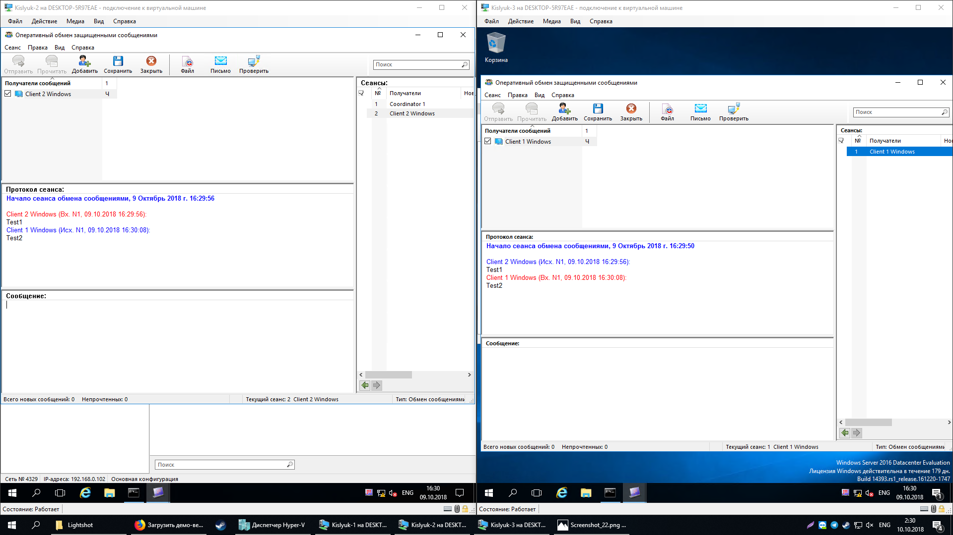

Рисунок 9 – Пример окна переписки двух клиентов

**Удаленный доступ АРМ к ресурсам локальной сети**

Используемые ключи: Coordinator Windows1 Client Windows1 Client Windows2

**Схема стенда 2:**

Или:

Удаленный доступ к ресурсам локальной сети можно продемонстрировать для узлов из другого сегмента сети или с имитацией доступа узлов по каналам общего пользования / беспроводным каналам. Для корректной работы схемы необходимо на туннелируемом ресурсе назначить шлюзом по умолчанию интерфейс узла Сооrdinator Windows. Предполагается, что между сегментами подсетей отсутствует широковещательный трафик. Шлюзом по умолчанию для узла Coordinator 1 следует назначить IP-адрес точки доступа и настроить маршруты для сегментов подсетей.

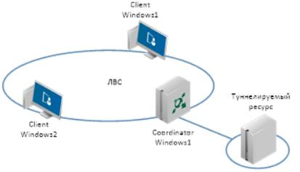

Данный стенд позволяет:

• Испытать возможности ViPNet Coordinator как сервера IP-адресов для организации доступа к узлам, установленным за устройство с динамическим NAT;

• Увидеть, как работают виртуальные адреса в сети ViPNet;

• Оценить инкапсуляцию пакетов «отрытого» узла в защищенное

соединение;

• Оценить инкапсуляцию пакетов «отрытого» узла в защищенное

соединение;

• проверить поведение ViPNet Client при изменении точки подключения

с внешней на внутреннюю и наоборот.

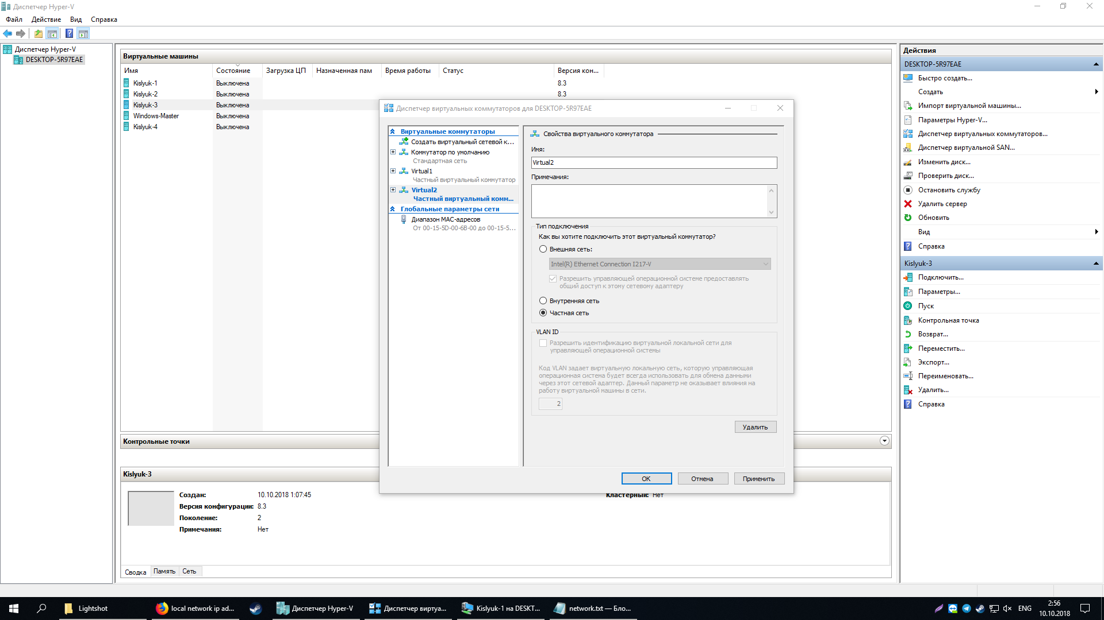

Рисунок 10 – Пример добавления новой виртуальной сети в Hyper-v

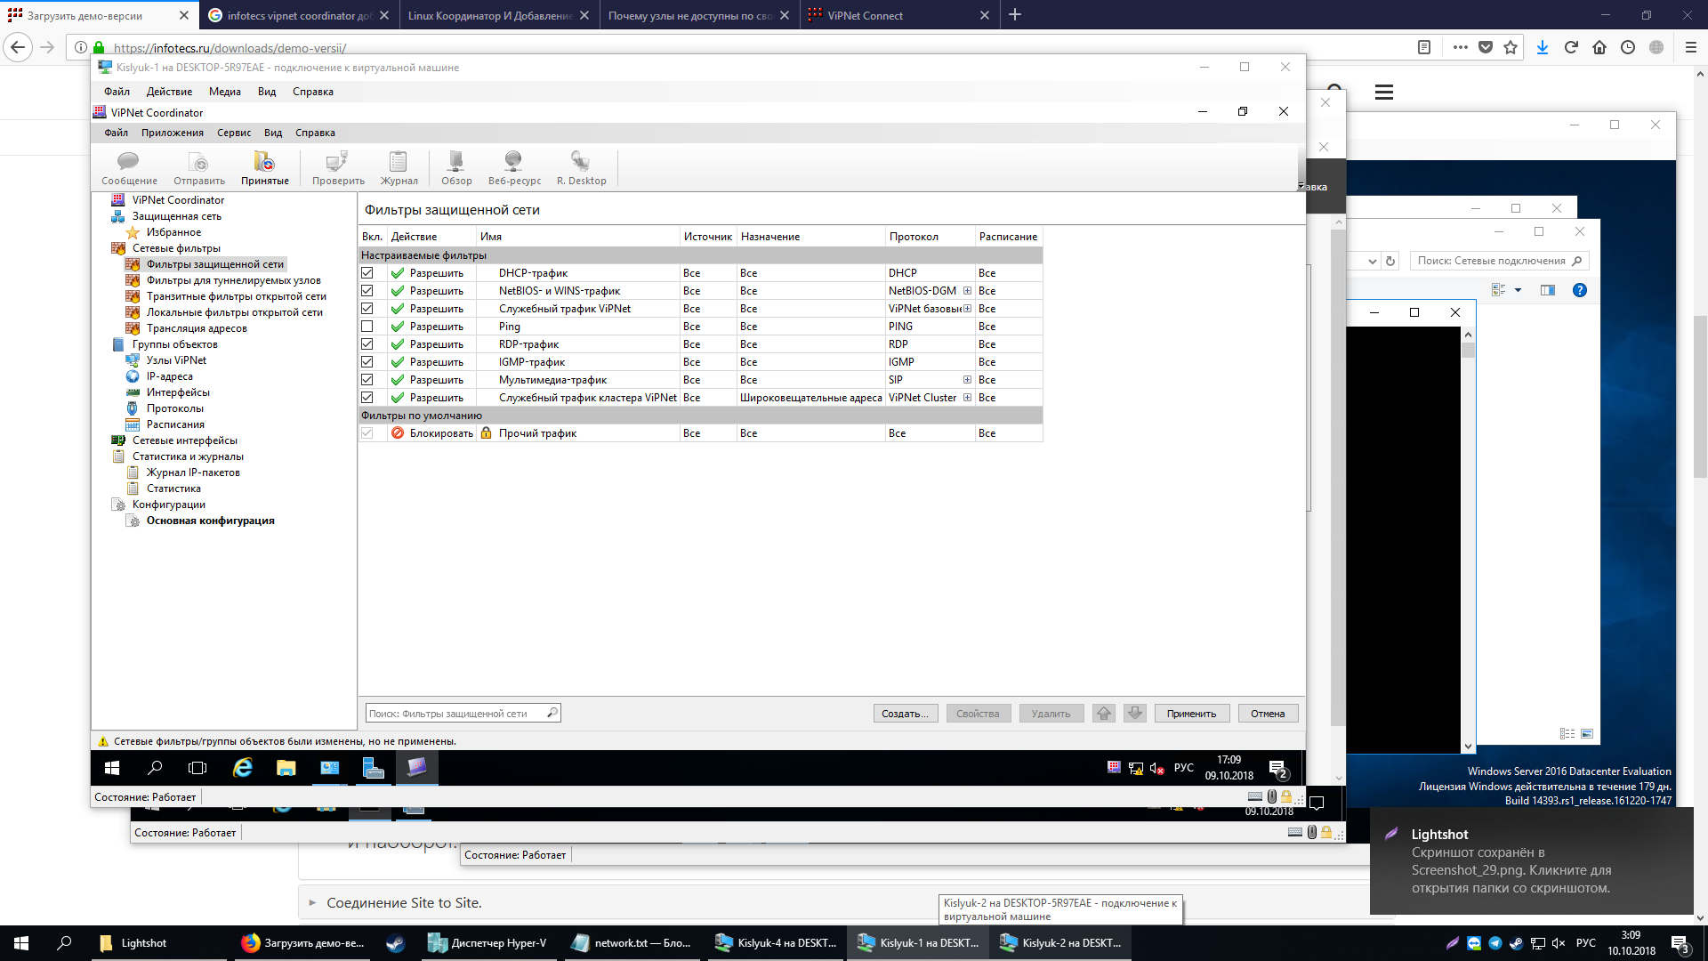

Рисунок 11 – Пример окна управления трафиком

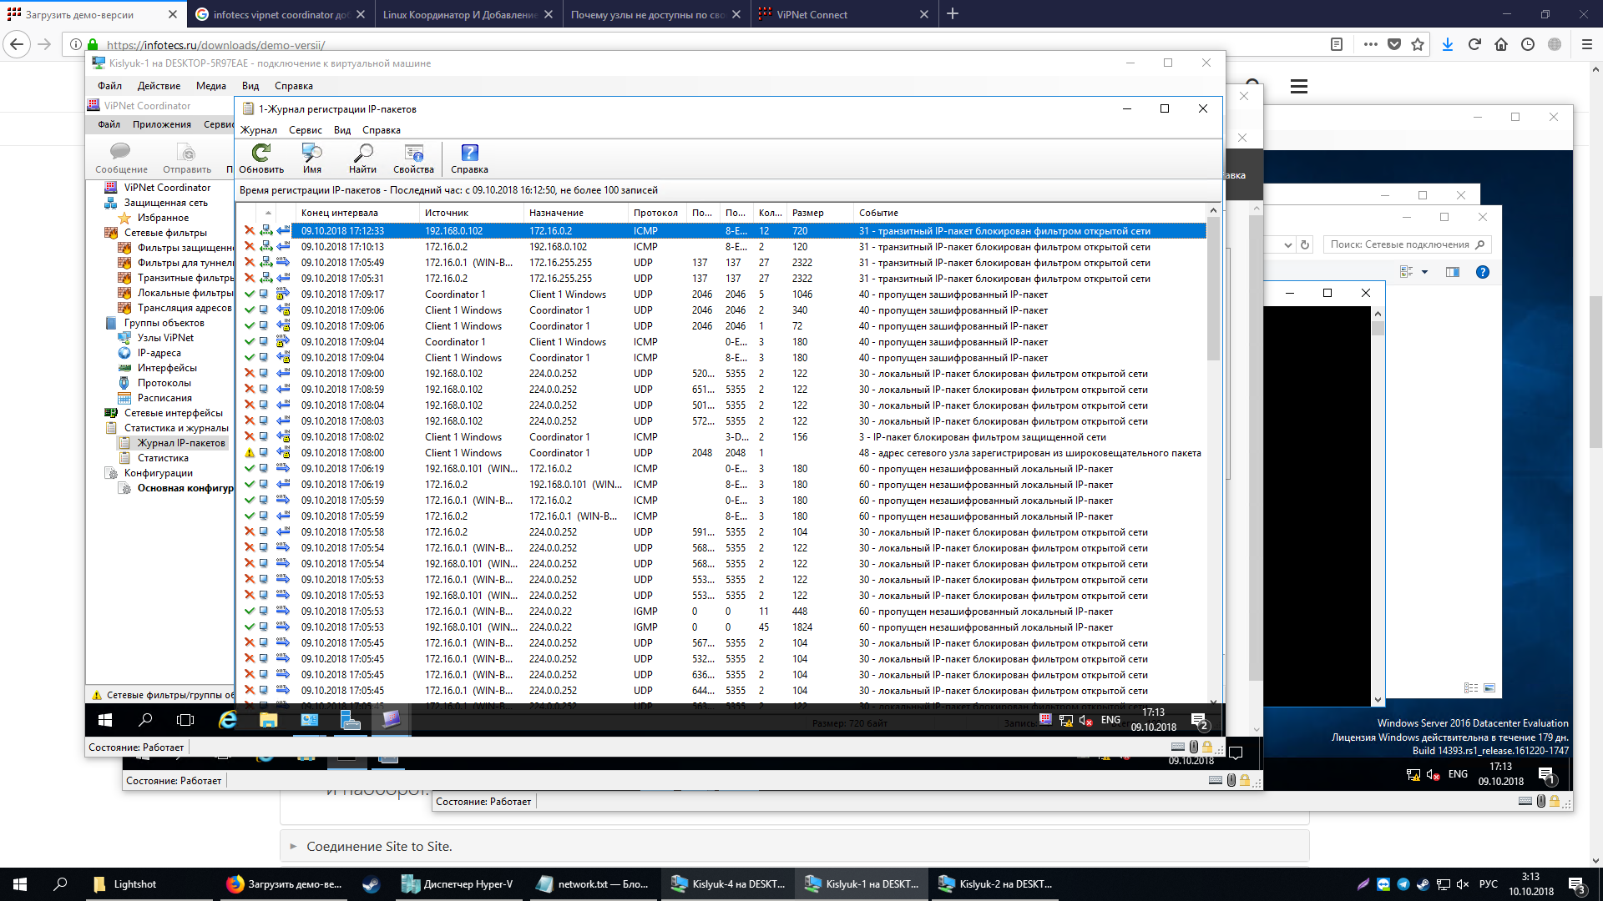

Рисунок 12 – Пример журнала фильтрации трафика

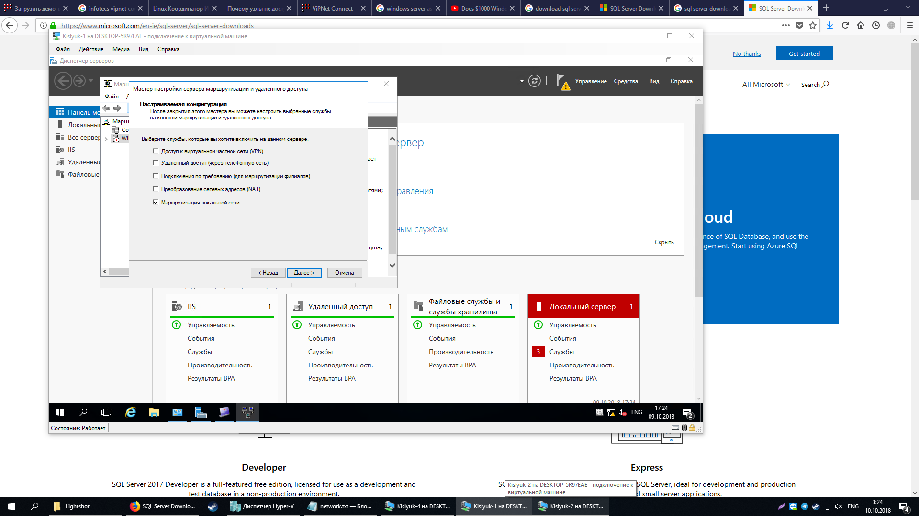

Рисунок 13 – Пример установки маршрутизации на Windows Server

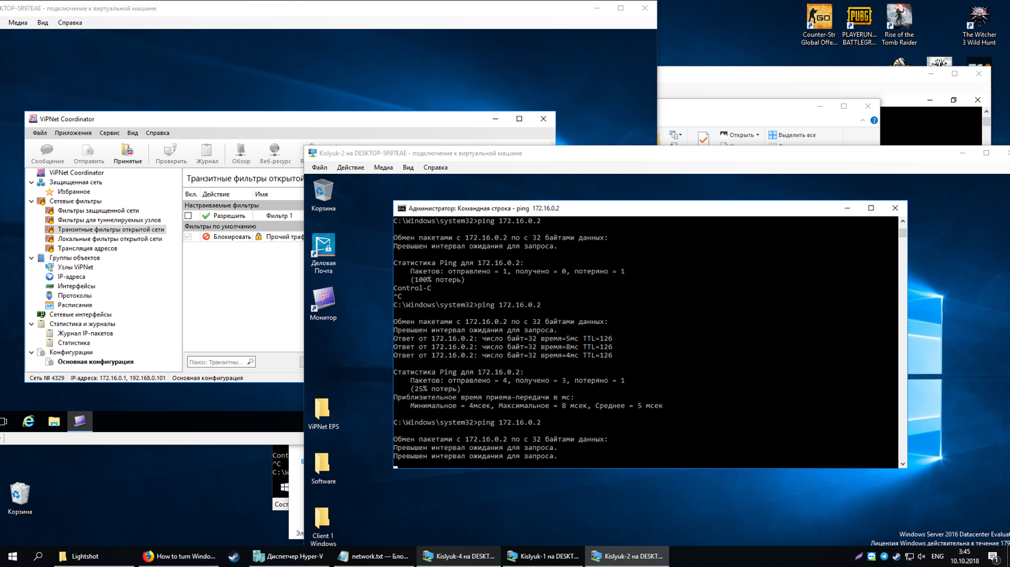

Рисунок 14 – Пример команды Ping с выключенными фильтрами

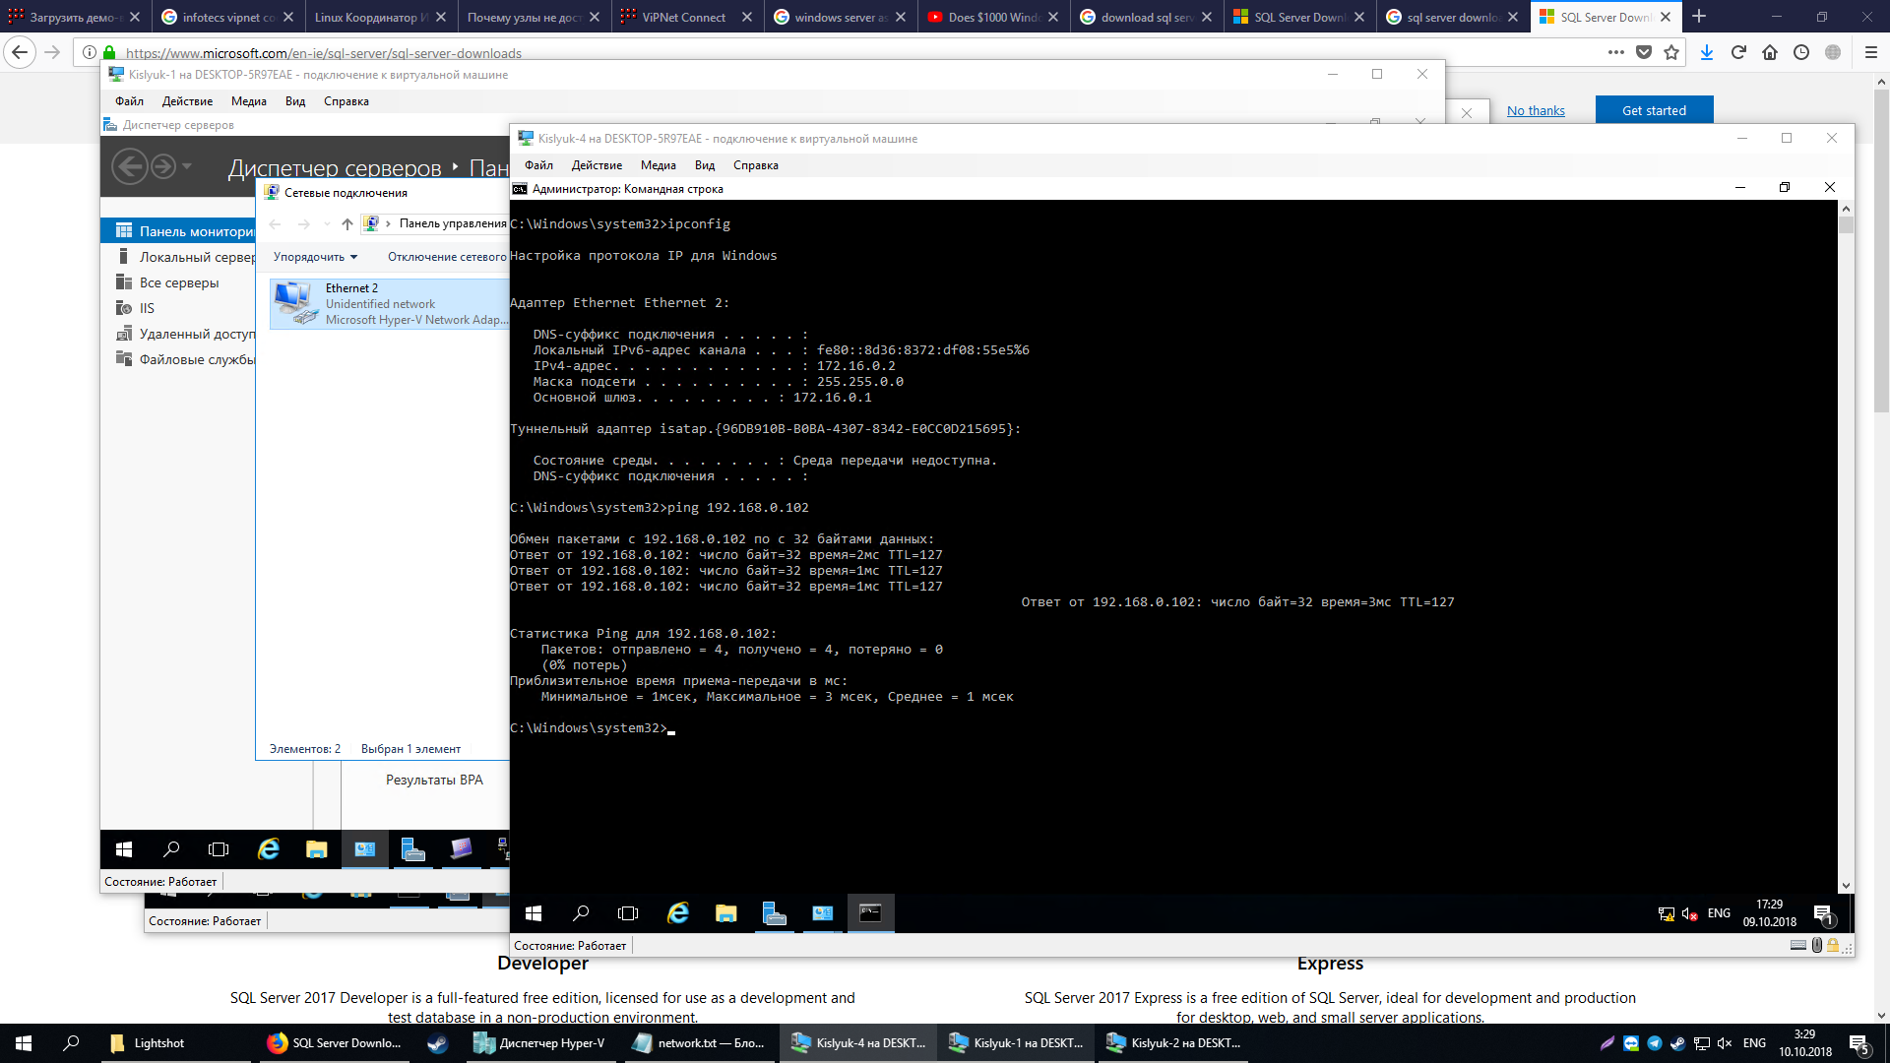

Рисунок 15 – Пример небозопасной команды ping

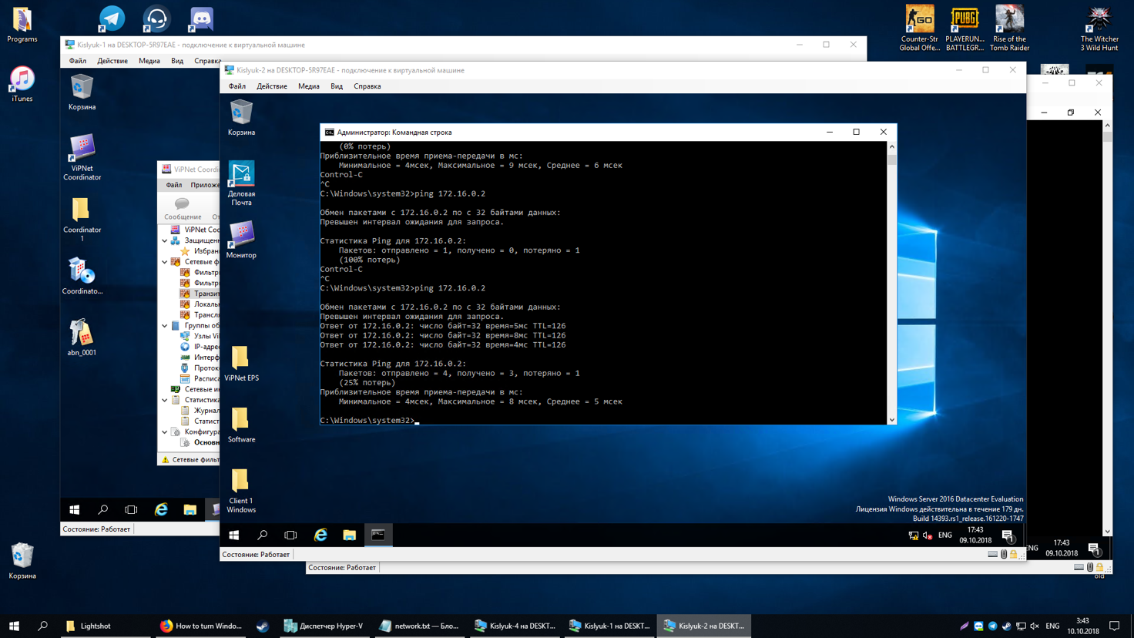

Рисунок 16 – Пример команды ping через допустимый фильтр VipNet

## Вывод

В ходе выполнения лабораторной работы были получены знания по настройке компьютерной сети с использование ПО VipNet. Были получены навыки развертывание и настройки доступа к другим ресурсам в сети, а также проверена настройка общения клиентов